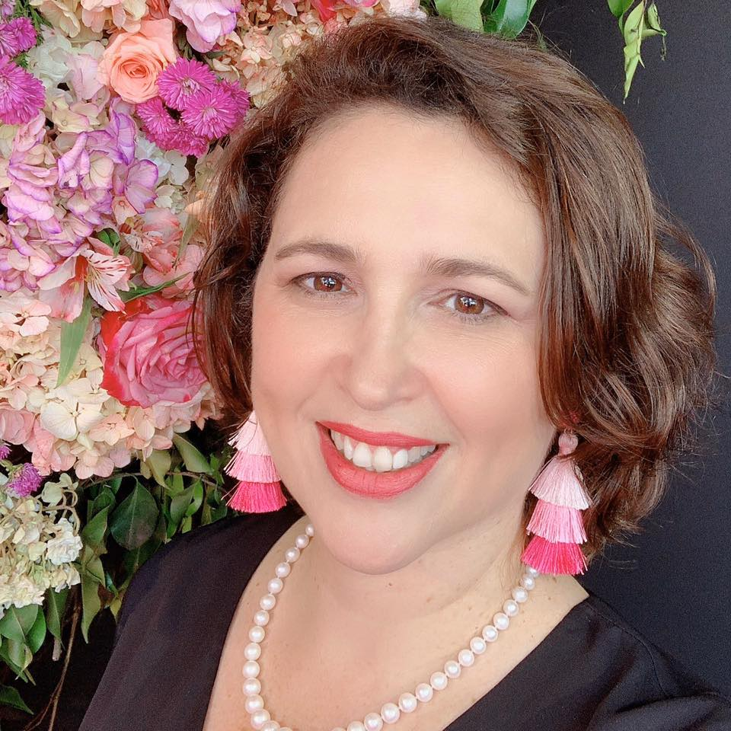 |  |  |  | Gabriela  Agüero Gianella  “Me defino como responsable, persistente y con capacidad para reinventarme”

Formación
- Bachiller en Administración de Empresas de la Universidad Inca Garcilaso de La Vega.
- Especialización en Coaching Ontológico de la Universidad ESAN
- Diplomado en Especialización de Seguros Generales en la Universidad del Pacífico – Lima, Perú.
- Asesoría de Imagen en The Style Institute - Lima, Perú.

Experiencia
- Más de 20 años de experiencia en entrenamiento, administración y supervisión de fuerza de ventas directas.
- Desarrollo, implementación y administración de capacitación (metodología presencial y digital).
- Asesoría de imagen holística (transformación de imagen desde el interior)
- Consultora de Belleza Independiente Mary Kay

Habilidades

- Herramientas Digitales: aplicaciones de Microsoft, Google, Canva, Zoom, entre otras.
- Oratoria social y académica.
- Preparación de material para capacitación: (estructura, contenido, gráfica, etc)
- Organización de agenda y coordinación de eventos.

Av. Monterrico Sur 120, Dpto. 204
Surco, 15039 - Perú

5520 Turtle Crossing Loop, Tampa, Fl 33625
USA
 |  | +51 996173489
 |  | gaguerog@gmail.com
 |  | gabriela.aguerogianella  Gaguerog-DVI MK

#gaguerog
Información Personal:
52 años
Divorciada
2 hijos: 28 y 23 años
Inglés básico
Auto propio

Experiencia laboral - detalle

Ene-2020 a la fecha  Mary Kay  Directora Independiente  De Jun-2019 a lDic-2019  Firefly Digital  Consultor externo  PACIFICO CIA. DE SEGUROS Y REASEGUROS  De 01/07/2012 a 30/05/2019  Gerente Adjunto de Capacitación | - Reclutamiento de Consultores Independientes  - Seguimiento de objetivos de venta  - Prospección de Clientes nuevos  - Mantenimiento de Cartera de Clientes  - Administración y proyección de ventas  - Entrenamiento de FFVV independiente  - Desarrollo de Sistema de Ventas Independiente  - Metodología presencial y on-line  - Diagnosticar, planificar y administrar capacitaciones para FFVV directas, sponsor y brokers.  - Administrar equipo de capacitadores.  - Desarrollar e implementar capacitaciones con metodología digital.  - Realizar mediciones del impacto de las capacitaciones en productividad y retención formulando estrategias de corrección.
De 01/09/2011 a 01/06/2012  Sub-Gerente Comercial | - Promover la comercialización de los productos a través de la implementación de acciones que conlleven al cumplimiento del objetivo de ventas.  - Capacitar a la FFVV seleccionada en técnicas y estrategias para la venta de los productos.
De 08/11/1999 a 01/09/2011  Apoderado de Capacitación  De 08/11/1999 a 01/07/2000 Asesor y Supervisor Comercial | - Diseñar material y ejecutar las capacitaciones en los diferentes canales de FFVV.  - Preparación y Desarrollo de Congresos para Asesores, Ejecutivos Brokers y Gerentes.  - Monitor en Congreso Qualitas (2 años)  - Asesoría personalizada  - Reclutamiento y dirección de equipo comercial
Referencias Personales

Carlos Ruiz V.  Pacifico Seguros  Gerente de Gestión y Desarrollo Humano y Administración  Teléfono 518 4000 anexo 5657  e-mail caruiz@pacifico.com.pe | Patricia Salazar Barbagelata  Agil – CEO  Teléfono 949 972 392  e-mail patricia@agilconsultores.pe

